中文标题（少于20字）
李 磊¹，刘梦麟^{1,2}，作 者²，作 者¹
（两个字的名字中间空一字距，标明作者所属单位）
（1 西安现代控制技术研究所，西安 710065；2 厦门大学信息学院，福建 厦门 361005）
（给出准确的官方名称；院校具体到下属院系；省会城市只写城市名，非省会城市需写所属省份名和城市名）
摘 要：中文摘要。（摘要应包括4个要素：目的、方法、结果和结论，使读者能全面快速地了解论文的内容，应明确论文的创新点或研究价值。以300字左右为宜。用第三人称写法，不必使用“本文”、“作者”等作为主语；不简单重复题名中已有的信息。缩略语、略称、代号，除了相邻专业的读者也能清楚的理解以外，在首次出现时必须加以说明）
关键词：关键词1；关键词2；关键词3；关键词4（4～8个；关键词是名词；除专有名词首字母大写外，其余都用小写；用分号隔开）
中图分类号：TJ765.3；TP391.9（不能缺失！） 文献标志码：A（注意是志，不是识） 文章编码：1673-9728
（中图分类号查看网址：https://ztflh.xhma.com/）
Title in English（与中文题目含义一致，每个实词的首字母大写）
LI Lei¹, LIU Menglin^{1,2}, ZUO Zhe², ZUO Zhe¹
（姓前名后书写；姓氏全部大写，名首字母大写；注意中英文署名、单位编号对应）
( 1 Xi’an Mordern Control Technology Research Institute，Xi’an 710065，China;
2 School of Informatics，Xiamen University，Xiamen 361005，Fujian，China)
（采用准确的官方名称，先二级单位后一级单位，注意中英文单位、省市、邮编对应）
Abstract：Content of abstract.（不出现内容、语法、时态等错误）
Keywords：keyword1；keyword2；keyword3；keyword4（与中文关键词保持一致，4～8个，除专有名词、语言等特殊单词需大写外，其余字母小写）

0 引言
《弹箭与制导学报》是中国科学技术协会主管、中国兵工学会主办、中国兵器工业第203研究所承办的学术性刊物^{[1-2]}，其宗旨是报道导弹、制导、控制、导航、弹药、火箭、弹道、气动力、模拟及相关技术领域的学术论文^{[3-7]}，报道该专业领域最新研究动态和科研成果，为科研、生产、教学、部队使用服务^{[1,6]}。《弹箭与制导学报》是中文核心期刊，中国科技核心期刊。（应给出研究的理由、目的和背景，所有参考文献按正文中引用的文献出现的先后顺序连续编码）

1 一级标题

1.1 公式规范
由导弹纵向运动模型可知，纵向平面内导弹在地面坐标系中的速度矢量与在弹体坐标系中的速度矢量满足关系：
（1）
式中：为纵向平面内导弹速度在弹体坐标系轴上的分量;$T=\left[\begin{matrix}\cos{φ} & −\sin{φ} \\ \sin{φ} & \cos{φ}\end{matrix}\right]$为纵向平面内弹体坐标系到地面坐标系的转换矩阵，为导弹俯仰角。等式两边对时间求一阶导数，再整理可得：
$A\left[\begin{aligned}a_{xh} \\ a_{yh}\end{aligned}\right]=\frac{dT}{dt}\left[\begin{aligned}u \\ v\end{aligned}\right]+T\left[\dot{\begin{aligned}u \\ \dot{v}\end{aligned}}\right]$ （2）

式中:$A=\left[\begin{matrix}\cos{θ} & −\sin{θ} \\ \sin{θ} & \cos{θ}\end{matrix}\right]$，${\left[a_{xh} a_{yh} \right]}^{T}={\left[\dot{v} v\dot{θ} \right]}^{T}$
为纵向平面内导弹在弹道坐标系中的加速度。
- 尽量不要出现推导公式，尽量减少引用他人的公式。
- 同一个符号不能表示不同的物理量。
- 同一个物理量在通篇文章中应该用同一个符号表示。
- 变量、坐标轴、几何意义的点线面用斜体表示（如x、y），非变量用正体（如 π），包括图、表、上下标。
- 特殊情况正斜体规则：
正体：特殊函数（sin，exp，max等）、值不变的常数（自然对数的底e，圆周率π，虚数i等）、运算符号（微分d，偏微分，变分δ，优先增量符号Δ，求和∑，连乘等）；
黑色正体：特殊的集符号使用，如：整数集Z，实数集R，有理数集Q等；
斜体：特征数，如雷诺数Re，韦伯数We，马赫数Ma等；
黑色斜体：矩阵、矢量、张量。
- 变量不可以用多字母表示，即不能用英文名称首字母缩写来表示某物理量，如信噪比SNR，在作为变量时需改为R_{SN}，其中R是变量，用斜体；SN下角标为非变量仅作补充说明，用正体。
- 下标字母正斜体：凡量符号和代表变动性数字及坐标轴的字母采用斜体；其他情况为正体。
- 上角标如果不是表示次方，改用下角标，以避免与次方相混。
- 反三角函数不能写成—1次方的形式，如arcsin x不能写为sin⁻¹ x。
- 量的单位采用国家法定计量单位；单位符号无例外地采用正体字母。
1.2 图片规范
- 照片图要求分辨率达到400dpi以上。
- 专业软件作图、仿真图等请保存原图，投稿时打包上传至附件。
- 函数曲线图的要素要齐全，如图1所示。只有一条曲线的图不需要图例。标目一定要标明物理量名称及单位（除无量纲物理量）。
- 图中标目全部用英文或希腊字母等表示，不能用中文表示。
- 大小图题均需列出中英文图题
图例
标值
标值线
坐标轴
标目
曲线
图1 函数曲线图的构成要素
图题
图序
Fig1. Elements of function curve
- 所有数字、文字须清晰，包括色度条上的数字；色度条也须给出物理量和单位，如图2所示。
- 有分图时，分图用(a) ，(b)，(c)标出；分图题和总图题中英文必须全部给出，如图2所示。

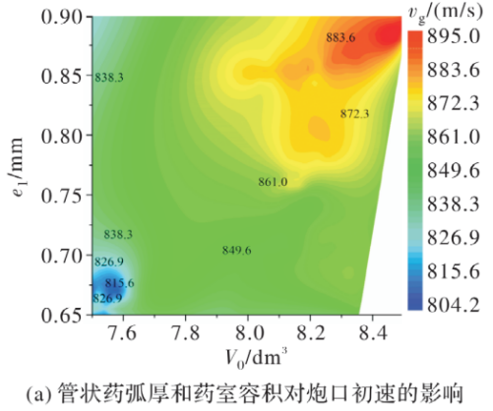
(a)influence of the arc thickness and chamber volume of the tubular propellant on muzzle velocity
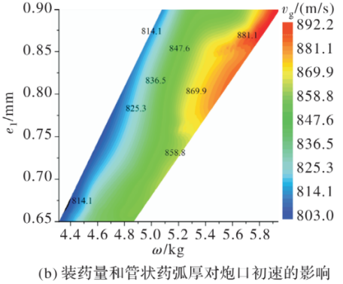
（b）influence of charge amount and arc thickness of tubular charge on muzzle velocity
图2 优化设计变量对炮口初速的影响
Fig.2 Effect of optimized design variables on muzzle velocity

- 如图3所示类型的伯德图须标明画圈形式的标值线，不得省略小标值线。

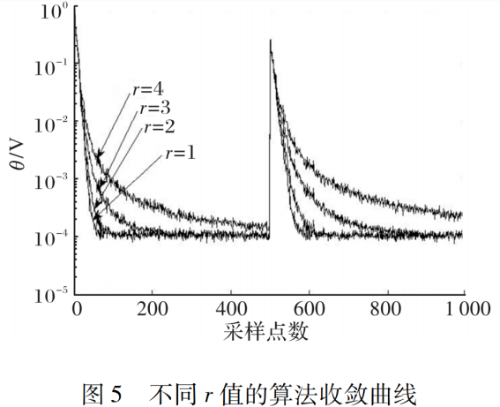

Sampling points
Fig5. Convergence curves of algorithms with different r values
图3 伯德图
- 尺寸示意图须在图中或图题中标明单位。
- 图例与图中文字排在空白处，不要遮盖曲线等。
2 表格规范
推荐使用三线表，三线表格组成要素的名称如表2所示,中英文表题都要标出。
表序
表题
注或（和）说明
表2 硬铝材料参数
项目栏
Table.2 Parameters of duralumin materials
$$ρ/{cm}^{3}$$ | $$A/MPa$$ | $B/$MPa | $$C$$ | $$m$$ | $$n$$
2.77 | 2.67 | 4.29 | 0.016 | 1.01 | 0.35
表身

- 表格不可为图片形式，表中的内容必须可编辑。
- 有单位的物理量一定要注明单位。
3 结论
结论中应说明所做研究解决的问题，得出了什么规律性的东西，还有哪些不足之处和有待继续研究的问题；一般不出现图、表、公式。

参考文献：
（自2023年1月起，所有中文文献请按中英文对照方式列出）
- 黄菊，王伯良，刘伟，等.添加剂对黑索金颗粒包覆度和机械敏感度的影响[J].爆炸与冲击，2015,35（4）:454-458.
HUANG Ju, WANG Bo-liang, LIU Wei, et al. Influence of additives on the coverage degree and mechanical sensitivity of RDX[J]. Explosion and Shock Waves, 2015, 35(4): 454-458.
(作者.题名[J].期刊名，年，卷（期）：页码.)
- 中国航天工业总公司.世界导弹与航天发动机大全[M]. 北京：军事科学出版社，1999：1-25.
China Aerospace Industry Corporation. An eneyclopedia of world missile and space engines[M]. Beijing: Military Science Publishing House, 1999:1-25.
（作者.书名[M].出版地:出版社,年份:引用页数.）
- 中国职工教育研究会.职工教育研究论文集[G].北京:人民教育出版社,1985.
China Workers' Education Research Association. Collected Papers on staff education[G]. Beijing: People's Education Press, 1985.
（作者.论文集[G]/会议集名[C].出版地:出版社,年份.）
[4] DING H Y, PEI W J, HE Z Y. A multiple objective optimization based echo state network tree and application to intrusion detection[C]//IEEE. Proceedings of 2005 IEEE International Workshop on VLSI Design and Video Technology. New York: IEEE, 2005: 443-446.
（作者.题名[C]//作者.会议录名.出版地:出版者,年份:页数.）
- BAUER C, MEYER T, RAMSEL J, et al. Development and testing of a C/SiC combustion chamber for high speed throttleable ducted rocket applications: AIAA 2015-4232[R]. [S.I.]: AIAA, 2015.
（作者.题名:机构 报告号[R].年份.出版地:出版者,年份.）
- 中华人民共和国国务院新闻办公室.国防白皮书:中国武装力量的多样化运用[R/OL].(2013-04-16) [2014-06-11].http://www.mod.gov.cn/affair/2013-04/16/content_4442839.htm.
- Information Office of the State Council of the People's Republic of China. National Defense White Paper: Diversified Use of China's Armed Forces[R/OL].(2013-04-16)[2014-06-11].http://www.mod.gov.cn/affair/2013-04/16/content_4442839.htm.
（报告网络资源：作者.题名[R/OL].(最后修改日期)[引用日期].网址.）
[7] 李培清.无阀压电泵驱动的微流体混合器的设计与实验研究[D]. 吉林：吉林大学，2020
LI Pei-qing. Design and experimental study of a micromixer driven by the valveless pie-
zoelectric pump[D]. Jilin: Jilin University, 2020.
（作者.学位论文题目[D].发表地:发表学校,年份.）
[8] TACHIBANA R, SHIMIZU S, KOBAYSHI S, et al. Electronic watermarking method and system: US6915001 [P/OL].2005-07-05[2013-11-11].http://www.google.co.in/patents/US6915001.
（作者.专利名:专利号[P（*如果是网络资源，要加“/OL”）].公告日期或公开日期[引用日期].获取和访问路径.数字对象唯一标识符.）
- 尽可能引用可信度高、影响力强、近几年较新的权威性参考文献，推荐参考：学科领域中公认的经典理论著作、学术权威或名家的论著，高层次专业学术性期刊、会议集中的论文，正式颁布的国家或国际技术规范和标准以及权威部门的统计数据资料等。
- 英文参考文献作者采用姓前名后的形式，姓全部大写，名只写每一个字的首字母：张伯伟（ZHANG BO WEI）应写成：ZHANG B W。
- 所有中英文献作者超过三人，英文写：“，et al”；中文写：“，等”。英文：A,B,C, et al.中文：张一，张二，张三，等.
- 参考文献的题名、书名等，除专有名词首字母大写外，其余都为小写；期刊名、会议名、会议集名、出版者等，除虚词外，其余首字母都为大写。
- 不得有重复文献。
- 参考文献一般不少于12个。

